LAPORAN PRAKTIKUM

SISTEM KEAMANAN DATA

**PRAKTIKUM**

**VIGENERE CHIPER**



**Disusun oleh :**

Aulia Diva Sukmadevi (V3923004)

**Dosen**

Yusuf Fadila Rachman. S.Kom., M.Kom

**PS D-III TEKNIK INFORMATIKA**

**SEKOLAH VOKASI**

**UNIVERSITAS SEBELAS MARET**

**202A**

1. **HASIL WEB STATIS**

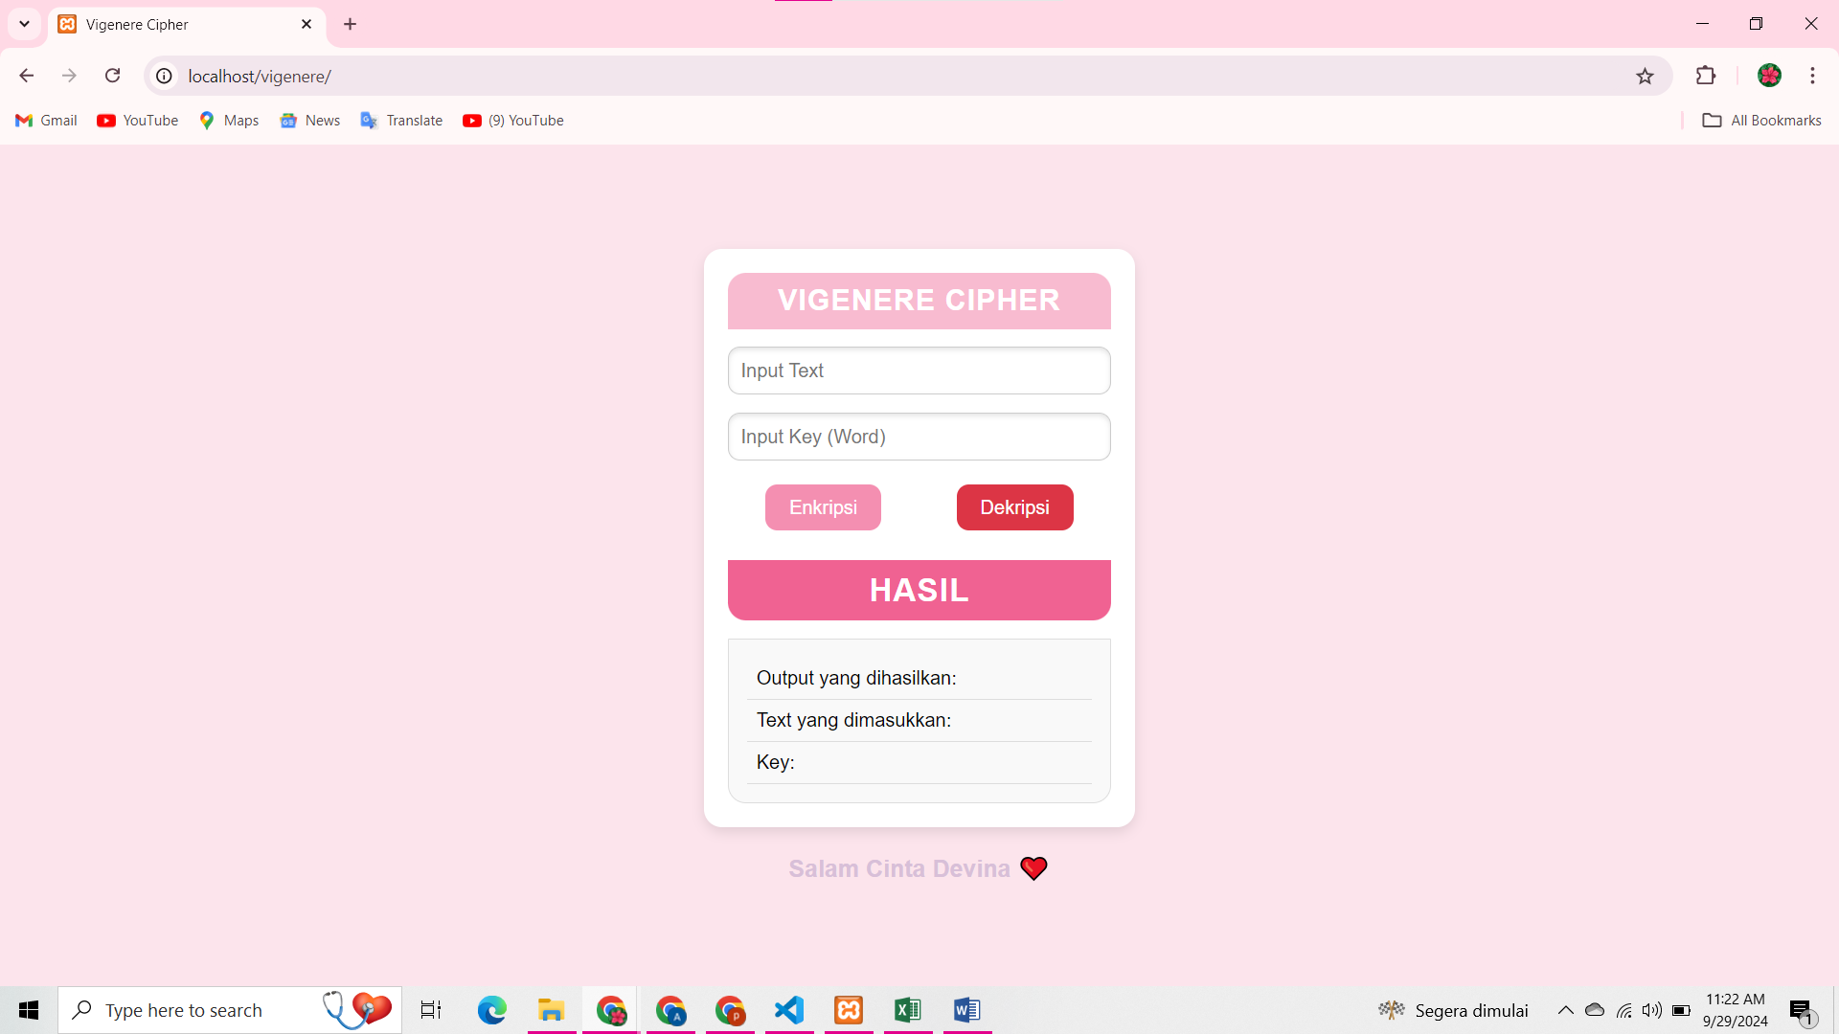

1. **ENKRIPSI**

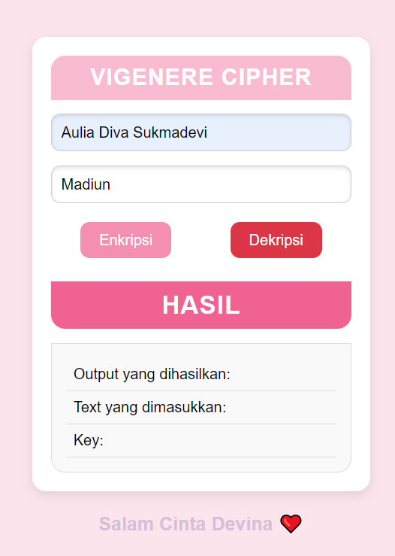

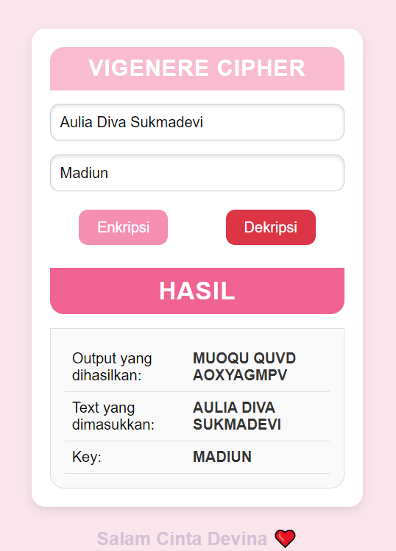

1. **DESKRIPSI**

